**Tên đề tài: Website đăng tin tuyển dụng và tìm kiếm việc làm**

**Người thực hiện:** Tống Minh Thuận – **MSSV:** 15020551 – Khóa: 11 – Lớp: DHHTTT11A

**Giáo viên hướng dẫn: ThS. Trần Thị Kim Chi**

1. **Mô tả bài toán:**

Trang web tìm việc xây dựng nhằm quản lý các bài đăng tuyển dụng để người tìm việc đang có nhu cầu tìm kiếm một công việc vào một vị trí trong một doanh nghiệp – công ty mà người tìm việc mong muốn một cách nhanh chống, an toàn và hiệu quả nhất. Mỗi bài đăng tuyển dụng phải được kiểm duyệt chặt chẽ nhằm mục đích tránh lừa đảo(sẽ có chức năng khóa tài khoản với những cá nhân nào có biểu hiện bất thường). Mọi thông tin nhà tuyển dụng cũng như thành viên tìm việc kê khai phải luôn chính xác và trung thực nhằm mục tiêu xây dựng trang web An toàn – Nhanh gọn – Có việc làm.

1. **Phân tích yêu cầu:**
   1. **Yêu cầu chức năng:**

Đối với **khách vãng lai**, có thể truy cập vào trang web để tìm kiếm thông tin tuyển dụng, hoặc tham khảo một bài đăng tuyển dụng nhân sự. Các thông tin khách vãng lai có thể nhìn thấy như: Tên công ty, vị trí tuyển dụng, mức lương,…. Khách vãng lai không thể xem chi tiết bài đăng tuyển dụng, cũng như nộp hồ sơ ứng tuyển, khách vãng lai sẽ bị hạn chế các chức năng khác, nếu khách vãng lai muốn sử dụng thêm chức năng thì có thể đăng ký tài khoản để trở thành thành viên của trang web.

Đối với **Người tìm việc** là tài khoản thành viên nên ngoài những chức năng mà khách vãng lai có thì Người tìm việc còn có thể sử dụng thêm các chức năng như: Xem bài đăng tuyển dụng(người dùng có thể nộp CV tại đây hoặc quan tâm nhà tuyển dụng,…), quản lý thông tin người tìm việc(quản lý tài khoản cá nhân), Đánh giá nhà tuyển dụng, và chức năng không thể thiếu đó là đăng nhập.

Ngoài ra, khi người tìm việc chỉ được ứng tuyển duy nhất một lần khi chọn ứng tuyển, để tránh người tìm việc ứng tuyển nhiều lần trong một bài tuyển dụng cũng như ứng tuyển vào một công ty, nếu bỏ ứng tuyển có thể ứng tuyển lại nhưng phải qua vài bước xác nhận đơn giản lại.

Đối với **Nhà tuyển dụng**, cũng là tài khoản thành viên của hệ thống, nhà tuyển dụng phải đăng ký tài khoản thành viên mới có thể sử dụng được chức năng của nhà tuyển dụng trên hệ thống. Sau khi đăng ký tài khoản thành công, nhà tuyển có thể đăng nhập vào hệ thống để sử dụng các chức năng như đăng tin tuyển dụng, tìm kiếm người tuyển dụng hoặc một bài viết, quản lý thông tin nhà tuyển dụng(thông tin cá nhân), quản lý tuyển dụng(chức năng này dùng để quản lý ứng viên, quản lý bài viết, và đăng ký các dịch vụ của hệ thống), nạp tiền nhanh vào tài khoản(sau khi nạp thành công giá trị sẽ được quy đổi ra xu 1 xu = 1.000 đồng).

**Quản trị viên** có thể dùng các chức năng của người tìm việc và nhà tuyển dụng, ngoài ra quản trị viên còn có các chức năng như quản lý bài đăng(kiểm duyệt bài viết hoặc xóa bài viết tại đây), quản lý tài khoản(quản lý tài khoản của tài khoản thành viên – có thể khóa tài khoản hoặc phân quyền tại đây).

Ngoài ra mỗi bài đăng sẽ được kiểm tra theo **thời gian** từ ngày đăng đến ngày hết hạn của bài đăng tuyển dụng. Hệ thống còn có chức năng xếp hạng nhà tuyển dụng theo điểm quan tâm.

* 1. **Yêu cầu phi chức năng:**
* Trang web cần được hướng tới mọi đối tượng sử dụng nên điều yêu cầu đầu tiên là khả năng tương thích nên trang web phải tương thích được với nhiều thiết bị.
* Hệ thống phải đáp ứng được nhu cầu của người dùng(Người tìm việc và Nhà tuyển dụng).
* Dữ liệu hoặc thông tin trong khi lưu trữ hay tuyền tải không bị thay đổi, mất mát.
* Thông tin của người dùng được lưu trữ bảo mật, tránh bị bên ngoài – cũng như bên thứ ba sử dụng và khai thác thông tin vào mục đích khác.
* Tất cả thông tin mà người tìm việc và nhà tuyển dụng đều phải đạt độ chính xác cao – xác thực cao nhằm đảm bảo tính xác thực của trang web.
* Trang web phải có giao diện đơn giản – dễ dùng cho người dùng dễ thao tác – dễ sử dụng, hiệu quả và nhanh chóng những vẫn phải giữ độ chính xác dữ liệu cao.
* Chi tiết bài đăng tuyển dụng rút gọn phải hiện đủ thông tin cần thiết như: Tên công ty – hình ảnh công ty, tiêu đề, vị trí cần tuyển, khu vực tuyển dụng.

1. **Mô tả chức năng:**
   1. **Khách vãng lai:**

* Khách vãng lai có thể sử dụng chức năng Đăng ký tài khoản để có thể dùng những chức năng của ngườii tìm việc (tài khoản thành viên).
* Xem bài đăng tuyển dụng: Khách vãng lai có thể dùng chức năng này bao gồm các chức năng sau: Xem bài đăng tuyển dụng, xem nhanh chi tiết bài đăng tuyển dụng.
* Tìm kiếm: Khách vãng lai có thể dùng chức năng tìm kiếm để tìm kiếm bài đăng tuyển dụng(bằng tên bài viết hoặc tên công việc cần tìm việc), và có thể lọc bài đăng tuyển dụng theo ý muốn.
  1. **Người tìm việc(Thành viên):**
* Người tìm việc sẽ có thể sử dụng tất cả chức năng của khách vãng lai có.
* Ngoài ra, Người tìm việc có thể sử dụng thêm các chức năng của chức năng Xem bài đăng tuyển dụng gồm các chức năng: Nộp CV(hoặc file cần thiết), lưu lại việc(bài đăng), và quan tâm Nhà tuyển dụng.
* Quản lý thông tin người tìm việc(quản lý tài khoản cá nhân): Người tìm việc có thể sử dụng chức năng này để chỉnh sửa thông tin cá nhân, đổi mật khẩu, xem việc đã lưu, xem công việc đã ứng tuyển, và đăng xuất tài khoản.
* Đánh giá nhà tuyển dụng: Người tìm việc có thể dùng chức năng này để báo cáo – đánh giá nhà tuyển dụng.
* Đăng nhập: Người tìm việc là tài khoản thành viên nên có thể dùng để đăng nhập vào hệ thống để sử dụng các chức năng trên.
  1. **Nhà tuyển dụng(Thành viên):**
* Đăng ký: Nhà tuyển dụng phải đăng ký tài khoản để sử dụng chức năng của nhà tuyển dụng.
* Đăng nhập:Nhà tuyển dụng phải đăng nhập để sử dụng chức năng của Nhà tuyển dụng.
* Đăng tin tuyển dụng: Nhà tuyển dụng có thể đăng tuyển ứng cử viên, bằng các thông tin của mình cung cấp trong bài viết như: Tên công ty, yêu cầu công việc, yêu cầu kỹ năng – kinh nghiệm, yêu cầu bằng cấp,…. Bài đăng tuyển dụng sẽ được vào hàng chờ duyệt(Q hệ thống sẽ kiểm tra lại bài đăng).
* Tìm kiếm: Nhà tuyển dụng có thể sử dụng chức năng này để: Tìm bài viết, tìm ứng cử viên.
* Quản lý thông tin Nhà tuyển dụng: Nhà tuyển dụng có thể dùng chức năng này để sửa thông tin cá nhân, đổi mật khẩu, và đăng xuất.
* Quản lý tuyển dụng: Tại chức năng này Nhà tuyển dụng có thể quản lý bài đăng(Có thể chỉnh sửa bài đăng hoặc gia hạn bài đăng), quản lý ứng viên(chức năng dùng để nhận hoặc không nhân ứng cử viên và liên lạc với ứng cử viên), đăng ký bài hot(bài viết được đề xuất lên đầu danh sách), đăng ký duyệt bài nhanh.
* Nạp tiền vào tài khoản: Nhà tuyển dụng có thể nạp tiền vào tài khoản của mình, tiền nạp vào sẽ được quy đổi ra xu – tiền xu có thể dùng để gia hạn bài viết, đăng bài viết mới, đăng ký các dịch vụ của hệ thống.
  1. **Quản trị viên:**
* Quản trị viên có quyền cao nhất, có thể dùng được tất cả các chức năng của Nhà tuyển dụng, và Người tìm việc.
* Đăng nhập: Quản trị viên được cấp tài khoản để đăng nhập vào hệ thống.
* Quản lý bài đăng: Quản trị viên được quản lý bài đăng với các chức năng gồm: Duyệt bài đăng tuyển dụng, Xóa bài.
* Quản lý tài khoản: Gồm các chức năng như Phân quyền và khóa tài khoản.
  1. **Thời gian:**
* **Chỉnh sửa bài đăng tuyển dụng:** Kiểm tra thời gian tin tuyển dụng hết hạn, xóa tin tuyển dụng hoặc tạm ngưng.

1. **Sơ đồ Use Case:**
   1. **Sơ đồ Use Case:**

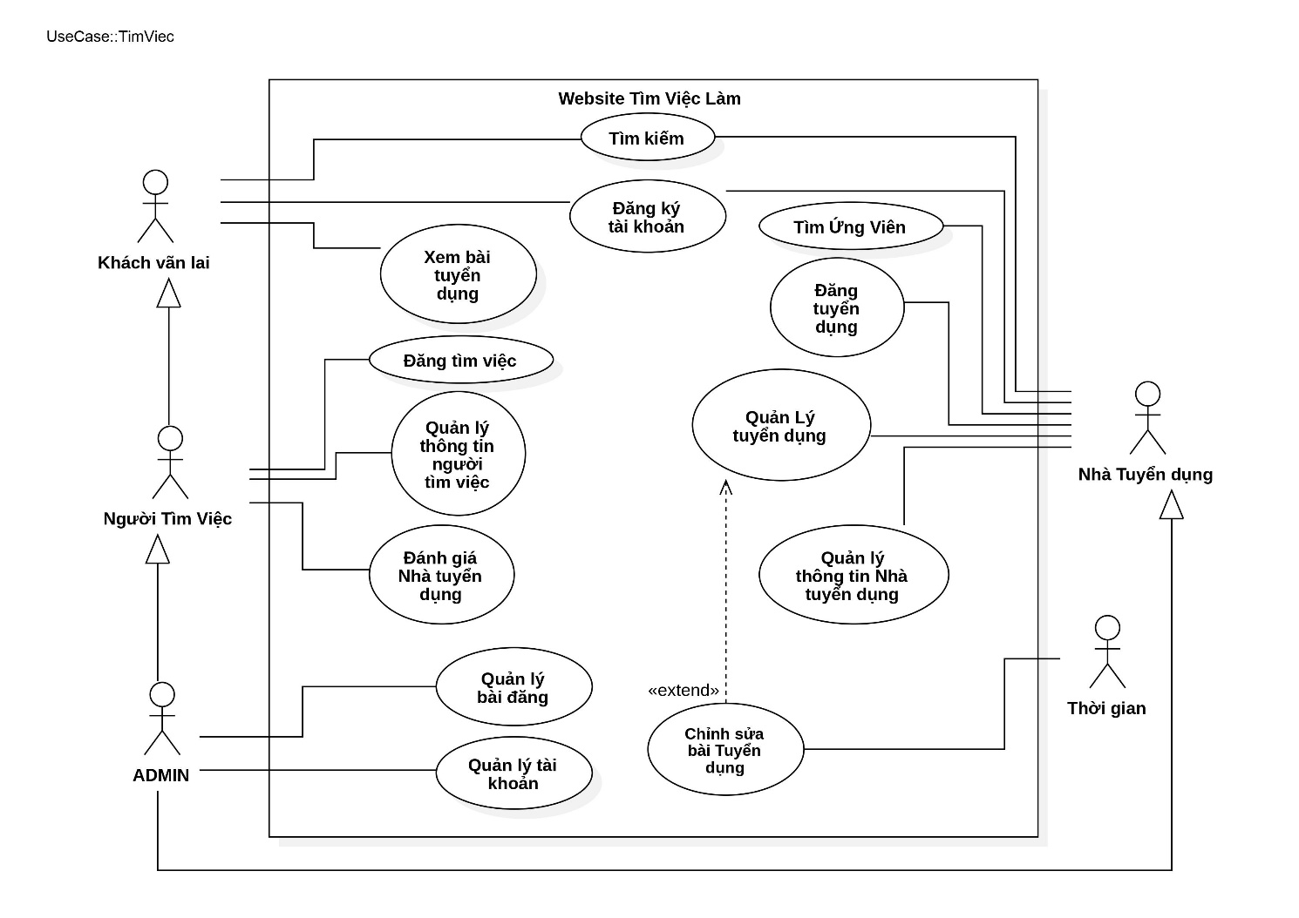

Hình 4.1. Sơ đồ Use Case.

* 1. **Use Case Tổng Quát:**

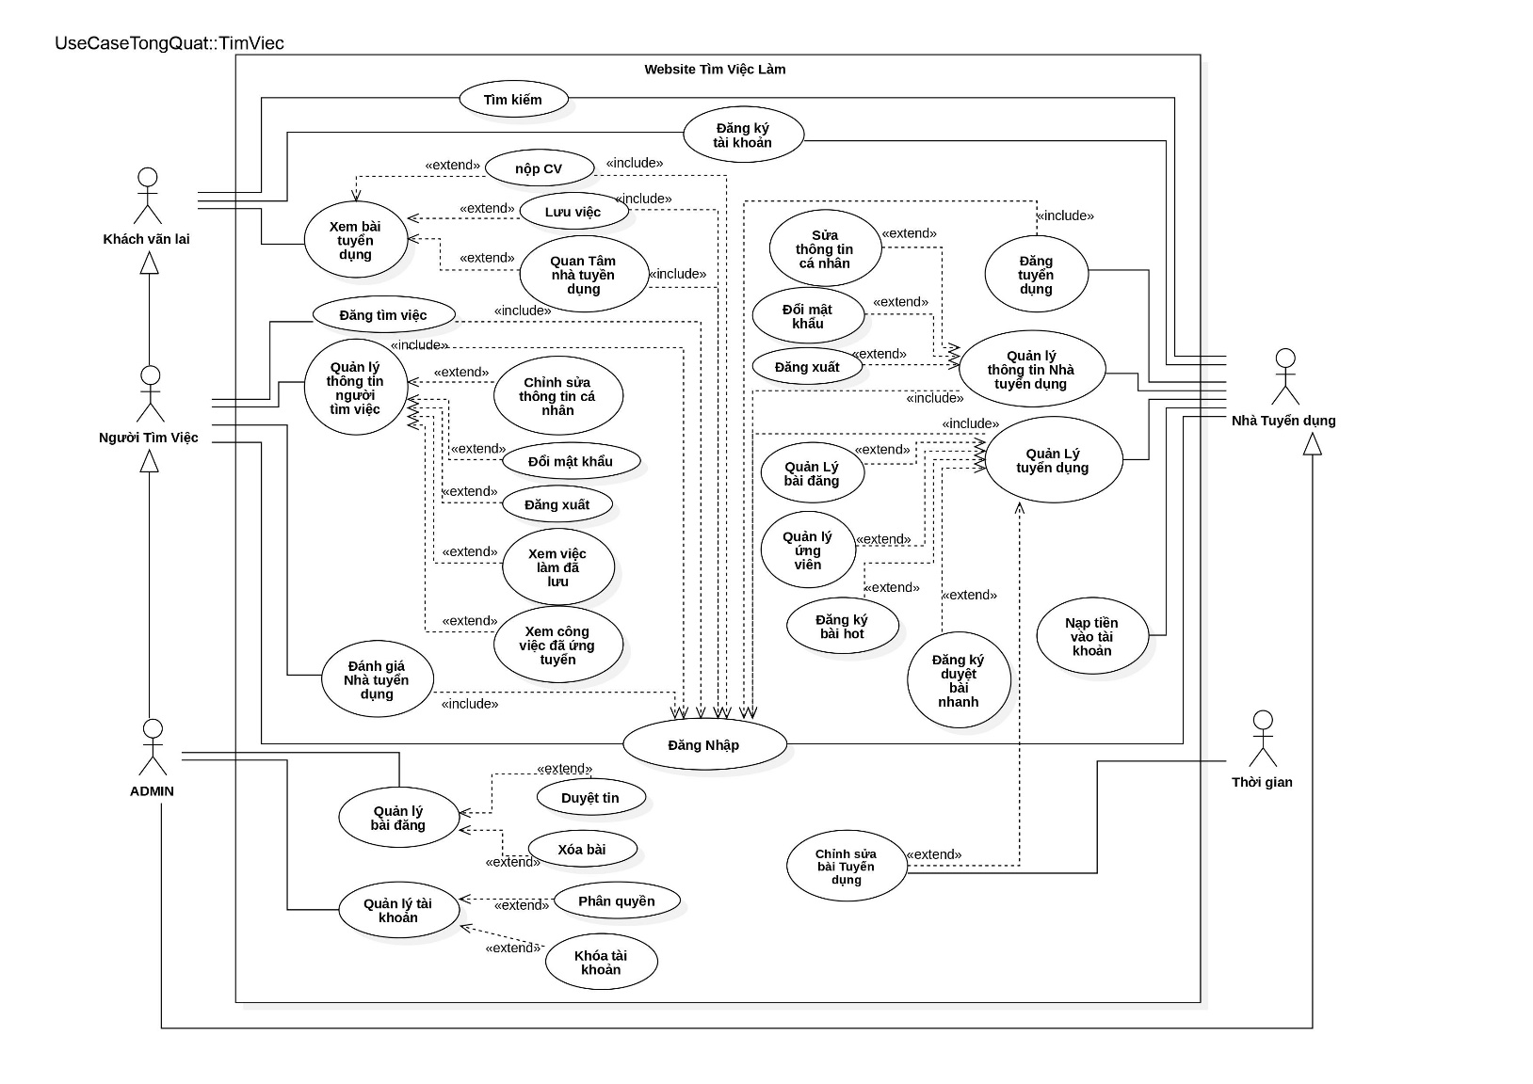

Hình 4.2. Sơ đồ Use Case tổng quát.

1. **Phân tích chức năng:**
   1. **Đăng ký tài khoản:**
      1. **Use Case:**
      2. **Đặc tả:**

|  |  |
| --- | --- |
| Đối tượng | Khách vãng lai |
| Mô tả | Chức năng dùng để đăng ký tài khoản thành viên |
| Tiền điều kiện | Chưa có tài khoản thành viên |
| Luồng sự kiện chính | 1. Khách vãng lai chọn đăng ký tài khoản. 2. Hệ thống hiển thị form đăng ký thông tin tài khoản. 3. Khách vãng lai nhập và chọn thông tin cần thiết để tạo tài khoản đúng với mục đích sử dụng. 4. Khách vãng lai nhấn nút đăng ký. 5. Hệ thống kiểm tra ràng buộc thông tin. 6. Hệ thống hiển thị thông báo tạo tài khoản thành công. 7. Hệ thống chuyển về trang đăng nhập. |
| Luồng sự kiện phụ | 5.1. Hệ thống kiểm tra thất bại, hiên thị thông báo lỗi trên form đăng ký, quay lại bước 3. |
| Hậu điều kiện | Khách vãng lai đăng ký tài khoản thành công. |

* + 1. Activity Diagram:

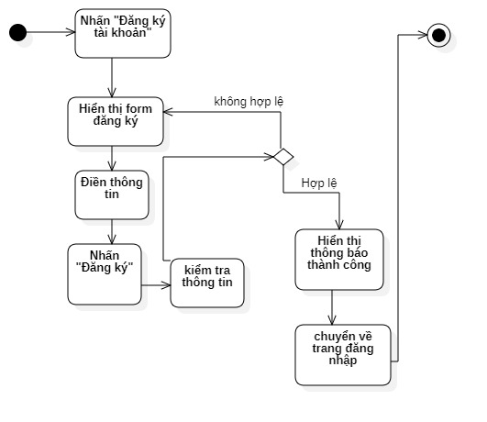

Hình 5.1.3.1. Sơ đồ activity chức năng Đăng ký.

* + 1. Sơ đồ Sequent:

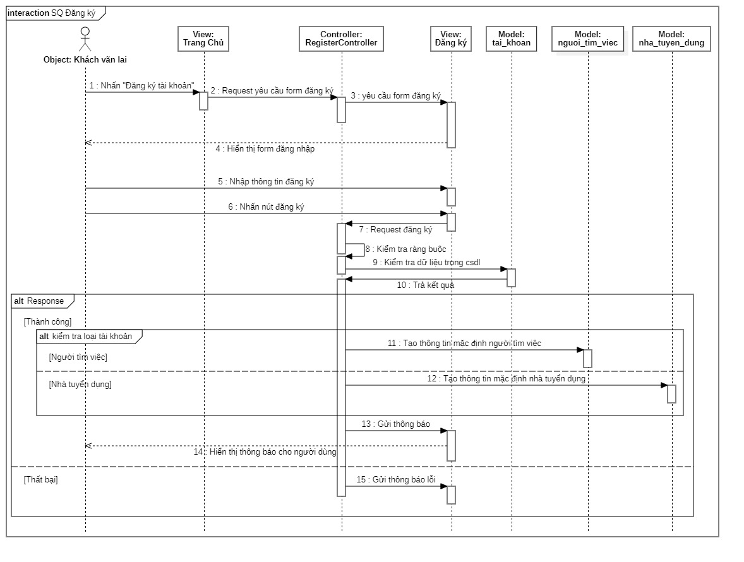

Hình 5.1.4.1. Sơ đồ Sequent chức năng Đăng ký.

* 1. **Đăng nhập:**
     1. **Use Case:**
     2. **Đặc tả:**

|  |  |
| --- | --- |
| Đối tượng | Người Tìm Việc, Nhà Tuyển Dụng, Admin |
| Mô tả | Các đối tượng dùng tài khoản để đăng nhập vào hệ thống. |
| Tiền điều kiện | Đã đăng ký tài khoản |
| Luồng sự kiện chính | 1. Người dùng chọn nút đăng nhập. 2. Hệ thống hiển thị form đăng nhập. 3. Người dùng nhập thông tin đăng nhập. 4. Hệ thống kiểm tra thông tin đăng nhập. 5. Hiển thị thông báo!. Chuyển trang người dùng. |